Herrschaft im Mittelalter: Das Lehenswesen

Lernziele
- Sie können den Aufbau und die Funktionsweise des Lehenswesens erläutern.
- Sie können erklären, welche Schwächen dieses Verwaltungssystem für den Herrscher hatte, und warum es dennoch eingeführt wurde bzw. entstand.
- Sie können Massnahmen nennen und erklären, mit welchen die Herrscher versucht haben, die Probleme ihres Verwaltungssystem in den Griff zu kriegen.

Das Lehenswesen als Herrschaftsapparatur/Verwaltungssystem

Das Lehenswesen
Die Frage nach Kontrolle und Bindung des Adels war für den König um so bedeutsamer, als jede Teilhabe des Adels an der Herrschaft zu einer gefährlichen Verselbständigung führen konnte. Denn man kannte im Mittelalter die Einrichtung einer Beamtenschaft in der Weise noch nicht, dass jedem Einzelnen nur ein bestimmtes Teilgebiet der Herrschaft oblag. Vielmehr besaß der, der irgendwo im Reich Herrschaft ausübte, „in seinem Amtsbereich die volle staatliche Verfügungsgewalt" (J. Fleckenstein). Dies galt z. B. zur Zeit Karls des Großen für die Grafen, die ursprünglich als Richter des Königs in Verhandlungen eingreifen sollten, allmählich jedoch die gesamten Verwaltungsbefugnisse in ihrer Grafschaft erhielten.
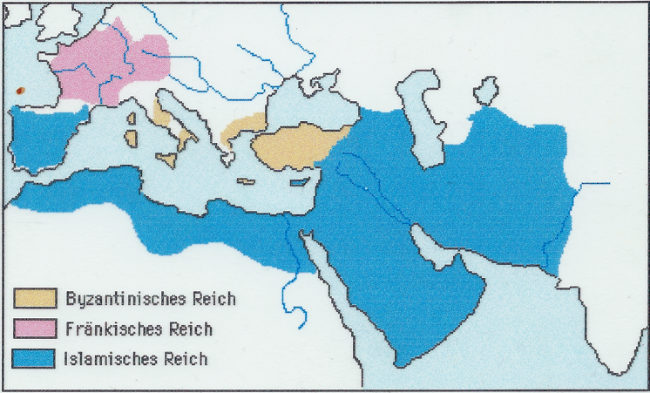
Das Fränkische Reich und seine Nachbarn (um 800 n. Chr.)
Da sich schon sehr früh Klagen über die selbstherrliche und unrechtmäßige Amtsführung häuften, ließ Karl alle Amtsinhaber durch Königsboten kontrollieren, die je zu zweit ein Gebiet bereisten. Damit war aber das Problem der allzu großen Unabhängigkeit des Adels noch nicht gelöst. Dazu bedurfte es eines anderen Weges: Es entstand das Lehenswesen, dessen Grundstrukturen unter Karl dem Großen systematisiert wurden: durch die Treueverpflichtung zog er den hohen Adel an sich; im Frieden verlangte er von ihm Rat, im Kriegsfall Hilfe (consilium et auxilium). Zu dieser persönlichen Bindung, die als Königsdienst das Ansehen des adeligen Herren steigerte, kam als „dingliches" Element die Leihe. Verliehen werden konnten Land, ein Amt oder ein bestimmtes Recht; dies alles erbrachte einen Ertrag und erweiterte die reale Machtgrundlage des adeligen Herren über sein Eigengut hinaus. So wurden Grafen, Markgrafen, Herzoge, Bischöfe und Äbte zu Helfern des Königs bei der Verwaltung des Reiches. Ebenso waren sie unentbehrlich für den Kriegsfall, denn nicht nur der König hatte das Recht, Lehen auszugeben, sondern seine Lehensträger, die Kronvasallen, durften ihrerseits aus ihrem Eigengut an Untervasallen Lehen vergeben. Aus ihren Reihen stellten sie dann im Kriegsfall das Truppenkontingent auf, mit dem sie dem König Heeresfolge leisten mussten. So wurden die mittelalterlichen Heere zu Vasallenheeren und der Heerbann aller Freien ging mehr und mehr zurück, zumal die Zahl der freien Bauern ständig abnahm. Die beiderseitige Treuebindung und zugleich die materiellen Vorteile der Kronvasallen durch den Gewinn aus den Lehen schienen dem König eine zureichende Sicherheit zu bieten, dass keine adeligen Sonderherrschaften auf dem Boden des Reiches entstanden oder Ämter willkürlich ausgeübt wurden. Denn das Lehen konnte bei Treubruch in einem ursprünglich raschen und wirkungsvollen Gerichtsverfahren dem Lehensmann genommen werden. Auch konnte der König beim Tod des Kronvasallen wieder über das Lehen verfügen, denn es fiel an ihn zurück (Mannfall). Ebenso konnte dies sein Erbe tun, denn auch beim Tod des Königs wurden die Lehen eingezogen und neu vergeben (Herrenfall).

Konfliktmöglichkeiten
War der Herrscher stark und die oppositionellen Kräfte nicht zu mächtig, wurden die Probleme, die das Lehenssystem enthielt, kaum sichtbar, aber sie waren vorhanden. So stellte sich die Frage nach der Bindung der Untervasallen. Der Treueid verpflichtete sie ja nur dem Kronvasallen, dem sie ihn geleistet hatten, nicht aber dem König. Dies konnte der Kronvasall in einem Konfliktsfall ausnützen.
Die Treuebindung im Lehenswesen hatte nur einen Sinn, wenn man Lehensmann eines einzigen Herren, z.B. des Königs war. Es wurde aber seit dem 9. Jahrhundert üblich, dass selbst Kronvasallen noch von anderen Herren – z. B. weltliche Kronvasallen von geistlichen – Lehen annahmen. "Man nutzte dadurch den materiellen Vorteil des Lehens, ohne die auf Zweiseitigkeit angelegte Treuebindung zu erfüllen, denn ein solcher mehrfach gebundener Lehensmann entschied sich im Ernstfall für gar keinen seiner Herren und blieb neutral.
Schließlich bemühten sich die Lehensleute schon sehr früh, ihre Lehen erblich in ihrer Familie zu erhalten, obwohl der Leihegedanke die Erblichkeit von vornherein ausschließt. Tatsächlich kamen Herrscher häufig ihren Kronvasallen entgegen und gaben das Lehen beim Mannfall an den Sohn des Verstorbenen wieder aus. So entstand allmählich eine Art Gewohnheitsrecht auf die Erblichkeit von Lehen. Zugeständnisse an die Kronvasallen waren besonders im ostfränkisch-deutschen Reich wegen der Italienzüge der Könige häufig, bis schließlich 1232 durch das Reichsgesetz zugunsten der Fürsten den ehemaligen Kronvasallen die volle Herrschaft in ihren Gebieten zugestanden wurde. Aus dem Lehensmann war der Landesherr geworden, der seine Macht in seinem eigenen Territorium ausbaute und dieses auch wie eigenen Besitz vererbte.
(Textreferenz: Geschichte u. Geschehen I, S. 119-121)

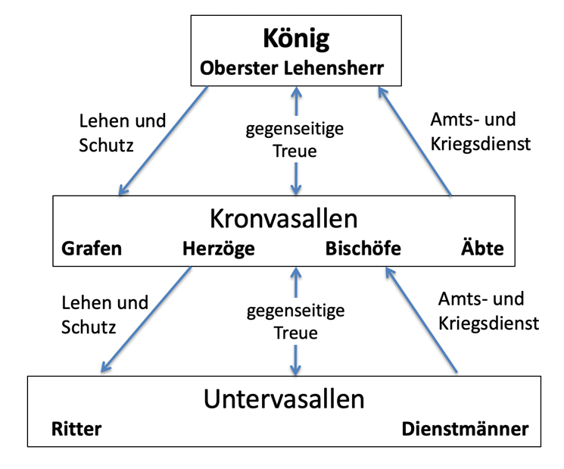
Die Lehenspyramide im Mittalalter. Der Schwabenspiegel, eine 1275/76 entstandene Darstellung des gesamten deutschen Reiches, führt nicht weniger als sieben Lehensstufen auf.

Die feudalistische Herrschafts- und Gesellschaftsstruktur
- eine Folge der Rahmenbedingungen im Fränkischen Reich?
Römisches Reich | Fränkisches Reich
- «Kulturlandschaft» | - «Urwald»
- Viele Städte | - V.a. Dörfer und Höfe
- Gute Verkehrs- und Kommunikationsverbindungen; enges Netz sicherer Strassen | - Schlechte Verkehrs- u. Kommunikationsverbindungen; wenige, schlechte u. unsichere Pfade
- Schriftlichkeit; verbreiteter Alphabetismus | - Kaum Schriftlichkeit, Analphabetismus
- Geldwirtschaft | - Naturalwirtschaft
- «hohe» Agrarproduktivität  (Agrarüberschuss > 10% | - Sehr tiefe Agrarproduktivität  (Agrarüberschuss < 5%)

Aufgabe
Als fränkischer König müssen Sie Ihr Reich unter den gegebenen Rahmenbedingungen verwalten.
Entwerfen Sie ein Verwaltungssystem, das garantiert, dass
- die Macht in Ihren Händen bleibt
- das Reich nicht zerfällt
Überlegen Sie sich dabei insb. folgende Fragen: Wen stellen Sie als «Helfer» an? Wie entschädigen Sie diese Leute für ihre Arbeit?

Lesen Sie den obigen Schulbuchtext und den Text von Norbert Elias auf der nächsten Seite und beantworten Sie folgende Fragen:
- Elias beschreibt im Text, wie die „eigentümliche Herrschaftsapparatur“ des Mittelalters (Lehenswesen) zu „ganz bezeichnenden Spannungen“ führte und „bestimmte typische Abläufe“ erzeugte, die sich ständig wiederholten. Beschreiben Sie diese Wirkungen in eigenen Worten.
Die einzelnen Herscher regierten auf ihren Landstücken, wenn Frieden vorhanden war. Sie waren nicht stark abhängig von ihrem jeweiligen Zentralherrn und probierten ihre Macht nach ausen zu demonstrieren, sobald der Zentralherr ein Anzeichen von Schwäche zeigt. die Einzelnen Fürsten probieren ihre Vertrauten Personen zuerst in ihrem Gebiet einzusetzen und unabhängig zu werden vom Zentrallherrn, insbesondere wenn sie eine Militärische Stärke besassen.
Doch wenn der König wieder in die Rolle des Heerführers tritt, dann erhält er wieder seine Macht durch Gewalt und kann auch unter Umständen eine Neuverteilung seiner Böden vornehmen.

- Suchen Sie im Elias-Text nach den Ursachen dafür, dass von den Vasallen ständig „dezentralisierende Kräfte" ausgehen.
‘Wollen’:
- Menschliche Natru (“Egoismus”)
- Mehr Geld (bichts abgeben)
‘Können’:
- Wirtschaftliche unabhängigkeit
- Schwierig zu kontrollieren (Komunikation)

- Mit welchen Massnahmen und Vorkehrungen versucht der König, diesen dezentralisierenden Kräften entgegenzuwirken? (Infos aus dem obigen Text und aus dem Text von Elias)
- Freunde und Verwandte als Vasallen
- Nur Leihe -> Manfall und Herrenfall
- Königsbote
- Reisekönigstom
- Lehenseid
- Gewaltsamer Lehensetzung im Rahmen eines Krieges

Zentralisierung und Dezentralisierung

Der Soziologe Norbert Elias über die Herrschaftsverhältnisse in agrarischen Gesellschaften

Das riesige Reich Karls des Grossen war durch Eroberung zusammengebracht worden. [Die wichtigste Funktion des Königs dabei war die des] ... erobernden und verteidigenden Heerführers. Sie bildete die Grundlage seiner Königsmacht, seines Ansehens, seiner gesellschaftlichen Stärke. Als Heerführer verfügte Karl über das eroberte und verteidigte Land. Als siegreicher Fürst belohnte er die Krieger, die ihm Gefolgschaft leisteten, mit Boden. Und kraft dieser Autorität hielt er sie zusammen, auch wenn sie über das Land verteilt auf ihren Böden, ihren Gütern, sassen. Der Kaiser und König konnte nicht allein über das ganze Reich wachen; er schickte seine Vertrauten und Diener ins Land, um an seiner Statt nach dem Rechten zu sehen, um für das Einkommen der Abgaben, für die Leistung der geforderten Dienste zu sorgen, und um Widerstand zu bestrafen. Er bezahlte ihre Dienste nicht mit Geld; das fehlte in dieser Phase gewiss nicht ganz, aber es war nur in relativ geringem Umgang vorhanden. Der grösste Teil des Bedarfs wurde mehr oder weniger unmittelbar vom Boden, von den Äckern, den Wäldern, den Ställen und durch Verarbeitung in Haus und Hof gedeckt. Auch die Pfalzgrafen, die Herzöge oder wie immer die Beauftragten der Zentralgewalt hiessen, sie alle ernährten sich und ihr Gefolge von dem Land, über das sie gesetzt, von den Böden, mit denen sie von der Zentralgewalt belehnt waren. Die Herrschaftsapparatur in dieser Phase der Gesellschaft hatte entsprechend der Wirtschaftsstruktur einen anderen Charakter als in jener Zeit, in der es "Staaten" im genaueren Sinne des Wortes gab. Die meisten "Beamten", so ist von dieser Phase gesagt worden, „waren Landwirte, die nur zu bestimmten Fristen und sonst beim Eintreten unvorhergesehener Ereignisse 'dienstlich' zu tun hatten, am ehesten vergleichbar dem Gutsherrn, der Polizei- und Gerichtsgewalt hat“. Sie verbanden mit dieser Polizei- und Gerichtsfunktion die militärischen Funktionen; sie waren Krieger, Befehlshaber über ein kriegerisches Gefolge und über alle anderen Bodenbesitzer der Landschaft, die ihnen der König gegeben hatte, im Fall der Bedrohung durch einen äusseren Feind. Sie vereinten mit einem Wort in ihrer Hand alle Herrschaftsfunktionen.
Aber diese eigentümliche Herrschaftsapparatur – Beispiel für den Stand der Arbeitsteilung und Differenzierung in dieser gesellschaftlichen Phase – führte immer und immer wieder zu ganz bezeichnenden Spannungen, die in der Art ihres Aufbaus begründet lagen. Sie erzeugte bestimmte typische Abläufe, die sich – mit gewissen Modifikationen – ständig wiederholten.
Wem einmal für ein bestimmtes Gebiet von dem Zentralherrn die Herrschaftsfunktionen anvertraut waren, und wer damit tatsächlich über dieses Gebiet als Herr verfügte, der war, um sich und die Seinen zu ernähren und zu schützen, auf den Zentralherrn kaum noch angewiesen, wenigstens solange kein stärkerer Feind von aussen oder aus der Nachbarschaft drohte. Daher suchte er oder seine Nachkommen, sobald es irgend ging, sobald die Zentralgewalt das mindeste Zeichen von Schwäche zeigte, sein Herrenrecht, seine Herrschaft über das einmal verliehene Gebiet auch deutlich zu zeigen und seine Unabhängigkeit gegenüber der Zentralgewalt zu demonstrieren. Über Jahrhunderte hin zeigen sich immer wieder die gleichen Tendenzen und Figuren in dieser Herrschaftsapparatur: Die jeweils vorhandenen Herren über ein Teilgebiet des Zentralherrn, die Stammesherzöge oder Stammeshäuptlinge sind jederzeit der Zentralgewalt gefährlich. Erobernde Fürsten und Könige, stark als Heerführer und Schützer gegen äussere Feinde, suchen zunächst mit Erfolg dieser Gefahr im Innern ihres Herrschaftsgebiets zu begegnen. Sie setzen nach Möglichkeit an Stelle der vorhandenen Stammesfürsten ihre eigenen Vertrauten, Verwandten oder Diener, als Herrschaftsrepräsentanten über die Teilgebiete ihres Reichs. In verhältnismässig kurzer Zeit, oft schon im Laufe einer Generation, wiederholt sich das Spiel. Die ehemaligen Repräsentanten der Zentralgewalt suchen das Gebiet, über das sie ursprünglich als Delegierte und Diener des Zentralherrn gesetzt waren, nach Möglichkeit der Verfügung des Zentralherrn zu entziehen und darüber zu verfügen, wie über ein erbliches Eigentum und Herrschaftsgebiet ihrer Familie. [...]
Die Belehnten, die Repräsentanten der Zentralgewalt, auf der anderen Seite hielt kein Lehnseid und keine Vasallentreue von dem Kampf um die Selbständigkeit des Gebiets, über das sie verfügten, zurück, wenn sich die wechselseitige Angewiesenheit des Zentralherrn und seiner ehemaligen Delegierten zu deren Gunsten verschoben hatte. Sie, die Territorialherrn oder Stammesfürsten, haben das Land, über das ehemals der König zu ihren Gunsten verfügte, tatsächlich zu eigen. Sie brauchen, von bestimmten Fällen der äusseren Bedrohung abgesehen, den König nicht mehr. Sie entziehen sich seiner Gewalt. Wenn sie ihn brauchen, wenn die Funktion des Königs als Kriegsherr in Erscheinung tritt, wird die Bewegung wieder rückläufig, und das Spiel fängt unter Umständen von neuem an, vorausgesetzt, dass der Zentralherr im Kriege erfolgreich ist. Dann erhält er durch die Kraft und Bedrohung, die von seinem Schwert ausgeht, wieder die tatsächliche Verfügung über die Böden des ganzen Gebiets und kann eine Neuverteilung dieser Böden vornehmen. Das ist eine der stehenden Figuren oder Prozesse im Entwicklungsmechanismus der abendländischen Gesellschaft im frühen Mittelalter und, etwas modifiziert, auch noch gelegentlich in der späteren Zeit.
Norbert Elias. Über den Prozess der Zivilisation. Bd. 2. Frankfurt a. M. 1989. S. 17-20.

Dezentralisierte Kräfte | Zentralisierte Kräfte

